Министерство образования Республики Беларусь
Учреждение образования
«БЕЛОРУССКИЙ ГОСУДАРСТВЕННЫЙ УНИВЕРСИТЕТ
ИНФОРМАТИКИ И РАДИОЭЛЕКТРОНИКИ»
Институт информационных технологий

Специальность «Программная инженерия»
Лабораторная работа №1

«Знакомство с HTML»
По дисциплине «Веб-программирование»

Студент 2 курса, ЗФО
Группы № 581574
Одинец Прохор Игоревич

Минск, 2026

1. Цель работы
Познакомиться с языком разметки HTML и каскадными таблицами стилей CSS, научиться подключать к странице клиентские библиотеки (Bootstrap, jQuery, Font Awesome), выполнять разметку структуры страницы, навигационной панели, подвала и HTML-формы, а также анализировать отправку данных формы с помощью инструментов разработчика браузера.
2. Ход работы
2.1. Подготовка к работе
В среде Visual Studio 2022 создан проект по шаблону «Веб-приложение ASP.NET Core (модель-представление-контроллер)» с именем WebProg (целевая платформа .NET 8). Шаблон уже содержит в папке wwwroot/lib библиотеки Bootstrap 5.1 и jQuery.
Через пункт контекстного меню «Добавить → Клиентская библиотека…» (поставщик cdnjs) подключена библиотека иконок font-awesome. Её файлы размещены в папке wwwroot/font-awesome, настройки сохранены в файле libman.json. Для хранения аватарки пользователя создана папка wwwroot/images с файлом avatar.png.
2.2. Создание страницы HTML
В папку wwwroot добавлена HTML-страница index.html. В заголовке страницы (тэг <head>) подключены таблицы стилей lib/bootstrap/dist/css/bootstrap.css, font-awesome/css/all.css и css/site.css, а в конце тэга <body> – скрипты lib/jquery/dist/jquery.js и lib/bootstrap/dist/js/bootstrap.bundle.js.
Поскольку в проекте используется Bootstrap 5, вместо файла bootstrap.js подключён bootstrap.bundle.js: он включает библиотеку Popper, необходимую для работы выпадающего меню. Также учтены отличия классов и атрибутов Bootstrap 5 от версии 4, приведённой в методических указаниях: data-toggle → data-bs-toggle, ml-auto → ms-auto, ml-4 → ms-4.
Содержимое файла site.css удалено и заменено стилями для заголовка, подвала и цвета элементов навигации (листинг 1).
Листинг 1 – Файл wwwroot/css/site.css
header, footer
{
background-color: #343a40;
}

.nav-color
{
color: rgba(255, 255, 255, 0.5);
}

/* чтобы фиксированный подвал не перекрывал содержимое страницы */
body
{
padding-bottom: 80px;
}
2.3. Разметка структуры страницы
Страница разделена на три части: заголовок (тэг <header>), содержимое (тэг <main>) и подвал (тэг <footer>). Внутри заголовка и подвала размещены блоки <div> с классом container, который ограничивает ширину блока в зависимости от размера экрана. Подвалу назначен класс fixed-bottom, благодаря чему он закреплён внизу окна браузера.
2.4. Оформление заголовка страницы
Заголовок страницы выполнен в виде навигационной панели Bootstrap (классы navbar navbar-expand-md navbar-dark) и содержит:
– меню сайта: номер зачётной книжки 58157191 – ссылка на страницу Лб1 (классы navbar-brand badge), и кнопки навигации «Лб 1», «Каталог», «Администрирование» (класс nav-link);
– ссылку на корзину заказа с информацией о стоимости и количестве товаров и иконкой font-awesome fas fa-shopping-cart;
– выпадающее меню (класс dropdown) в виде аватарки пользователя, которое содержит аватарку, имя пользователя (user@mail.ru), ссылку «Мои товары» и кнопку «Выход».
2.5. Разметка подвала страницы
Подвал страницы представляет собой навигационную панель, смещённую вправо (класс ms-auto). Кнопки панели – иконки социальных сетей font-awesome (fab fa-facebook-f, fab fa-vk, fab fa-twitter) увеличенного размера (класс fa-2x).
2.6. Разметка содержимого страницы
В основной части страницы размещены заголовок «Лабораторная работа 1», упорядоченный список <ol type="A">, в котором строки пронумерованы заглавными латинскими буквами, горизонтальная линия <hr> и форма.
Чек-боксы, радиокнопки и поля ввода логина и пароля находятся внутри тэга <form>, и каждому элементу присвоено имя (атрибут name: chk1, chk2, radio, login, pass), поэтому их значения передаются на сервер. Для наглядности указан метод отправки method="get" – передаваемые данные отображаются в строке запроса. Для разметки элементов использована горизонтальная форма Bootstrap (классы row, col-sm-2, col-sm-10, offset-sm-2, form-check, form-control).
Полный текст страницы приведён в приложении А.
2.7. Использование режима «Developer tools»
Для проверки отправки данных метод формы изменён на POST. Страница открыта в браузере, по клавише F12 открыто окно разработчика и выбрана вкладка Network (Сеть). После ввода данных и нажатия кнопки «Отправить» в списке запросов выбрана страница index.html и на вкладке Payload (Headers → Form Data) проверено, что данные формы отправлены на сервер (рисунок 1).
[Вставьте сюда скриншот вкладки Network с данными формы]
Рисунок 1 – Данные формы в режиме разработчика
2.8. Окончательный вид страницы
Проект запущен из Visual Studio (профиль https), страница открыта по адресу https://localhost:7290/index.html. Окончательный вид страницы приведён на рисунке 2, раскрытое меню пользователя – на рисунке 3.
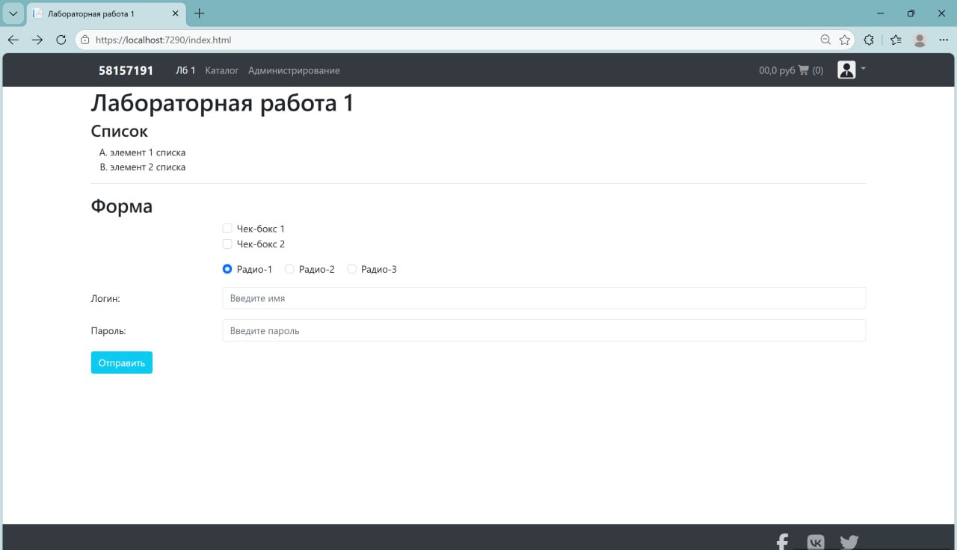
Рисунок 2 – Окончательный вид страницы
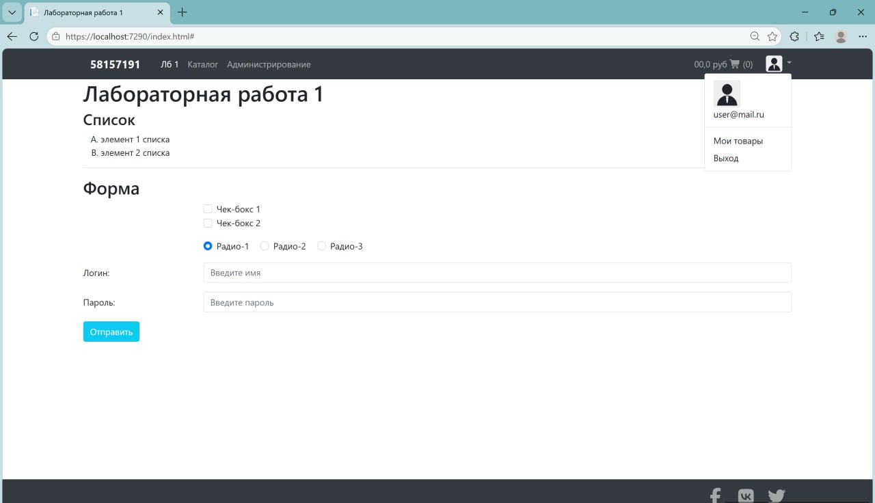
Рисунок 3 – Выпадающее меню пользователя
3. Вывод
В ходе лабораторной работы изучены основы языка разметки HTML и таблиц стилей CSS. Создана HTML-страница в проекте ASP.NET Core, к ней подключены библиотеки Bootstrap, jQuery и Font Awesome. Выполнена разметка структуры страницы (header, main, footer), навигационной панели с меню сайта и выпадающим меню пользователя, подвала с иконками социальных сетей, упорядоченного списка и HTML-формы. С помощью инструментов разработчика браузера проверена передача данных формы на сервер методами GET и POST.

Приложение А
Листинг страницы wwwroot/index.html
<!DOCTYPE html>
<html lang="ru">
<head>
<meta charset="utf-8" />
<meta name="viewport" content="width=device-width, initial-scale=1" />
<title>Лабораторная работа 1</title>
<link href="lib/bootstrap/dist/css/bootstrap.css" rel="stylesheet" />
<link href="font-awesome/css/all.css" rel="stylesheet" />
<link href="css/site.css" rel="stylesheet" />
</head>
<body>
<header>
<div class="container">
<!-- Панель навигации -->
<nav class="navbar navbar-expand-md navbar-dark">
<!-- меню сайта -->
<a class="navbar-brand badge fs-5" href="index.html">58157191</a>
<div class="navbar-nav">
<a class="nav-item nav-link active" href="index.html">Лб 1</a>
<a class="nav-item nav-link" href="#">Каталог</a>
<a class="nav-item nav-link" href="#">Администрирование</a>
</div>
<!-- меню сайта - конец -->

<!-- Информация пользователя -->
<a href="#" class="navbar-text ms-auto text-decoration-none">
00,0 руб <i class="fas fa-shopping-cart nav-color"></i> (0)
</a>
<div class="dropdown ms-4 nav-color">
<div class="dropdown-toggle" id="dropdownMenuButton" role="button"
data-bs-toggle="dropdown" aria-haspopup="true" aria-expanded="false">
<img src="images/avatar.png" width="30" alt="User" class="rounded" />
</div>
<div class="dropdown-menu dropdown-menu-end" aria-labelledby="dropdownMenuButton">
<div class="dropdown-item-text">
<img src="images/avatar.png" width="50" alt="User" class="rounded" />
<br />
user@mail.ru
</div>
<div class="dropdown-divider"></div>
<a class="dropdown-item" href="#">Мои товары</a>
<a class="dropdown-item" href="#">Выход</a>
</div>
</div>
<!-- Информация пользователя - конец -->
</nav>
<!-- Панель навигации - конец -->
</div><!-- container - конец -->
</header><!-- header - конец -->

<main class="container">
<h1>Лабораторная работа 1</h1>

<h3>Список</h3>
<ol type="A">
<li>элемент 1 списка</li>
<li>элемент 2 списка</li>
</ol>
<hr />

<h2>Форма</h2>
<!-- п. 2.7: для проверки в Developer tools замените method="get" на method="post" -->
<form method="get">
<div class="row mb-3">
<div class="col-sm-10 offset-sm-2">
<div class="form-check">
<input class="form-check-input" type="checkbox" id="chk1" name="chk1" />
<label class="form-check-label" for="chk1">Чек-бокс 1</label>
</div>
<div class="form-check">
<input class="form-check-input" type="checkbox" id="chk2" name="chk2" />
<label class="form-check-label" for="chk2">Чек-бокс 2</label>
</div>
</div>
</div>

<div class="row mb-3">
<div class="col-sm-10 offset-sm-2">
<div class="form-check form-check-inline">
<input class="form-check-input" type="radio" id="radio1" name="radio" value="1" checked />
<label class="form-check-label" for="radio1">Радио-1</label>
</div>
<div class="form-check form-check-inline">
<input class="form-check-input" type="radio" id="radio2" name="radio" value="2" />
<label class="form-check-label" for="radio2">Радио-2</label>
</div>
<div class="form-check form-check-inline">
<input class="form-check-input" type="radio" id="radio3" name="radio" value="3" />
<label class="form-check-label" for="radio3">Радио-3</label>
</div>
</div>
</div>

<div class="row mb-3">
<label for="login" class="col-sm-2 col-form-label">Логин:</label>
<div class="col-sm-10">
<input type="text" class="form-control" id="login" name="login" placeholder="Введите имя" />
</div>
</div>

<div class="row mb-3">
<label for="pass" class="col-sm-2 col-form-label">Пароль:</label>
<div class="col-sm-10">
<input type="password" class="form-control" id="pass" name="pass" placeholder="Введите пароль" />
</div>
</div>

<button type="submit" class="btn btn-info text-white">Отправить</button>
</form>
</main>

<footer class="fixed-bottom">
<div class="container">
<div class="navbar navbar-dark navbar-expand-md">
<div class="navbar-nav ms-auto">
<a class="nav-item nav-link" href="http://www.facebook.com">
<i class="fab fa-facebook-f fa-2x"></i>
</a>
<a class="nav-item nav-link" href="http://www.vk.com">
<i class="fab fa-vk fa-2x"></i>
</a>
<a class="nav-item nav-link" href="http://www.twitter.com">
<i class="fab fa-twitter fa-2x"></i>
</a>
</div>
</div>
</div>
</footer>

<script src="lib/jquery/dist/jquery.js"></script>
<script src="lib/bootstrap/dist/js/bootstrap.bundle.js"></script>
</body>
</html>

